**TRIỂN KHAI DỰ ÁN**

* Website được chạy trên cổng 3000. Vì thế, chúng ta sẽ truy cập localhost:3000 để truy cập vào website
* Trên website sẽ hiện 6 user cho người dùng chọn.

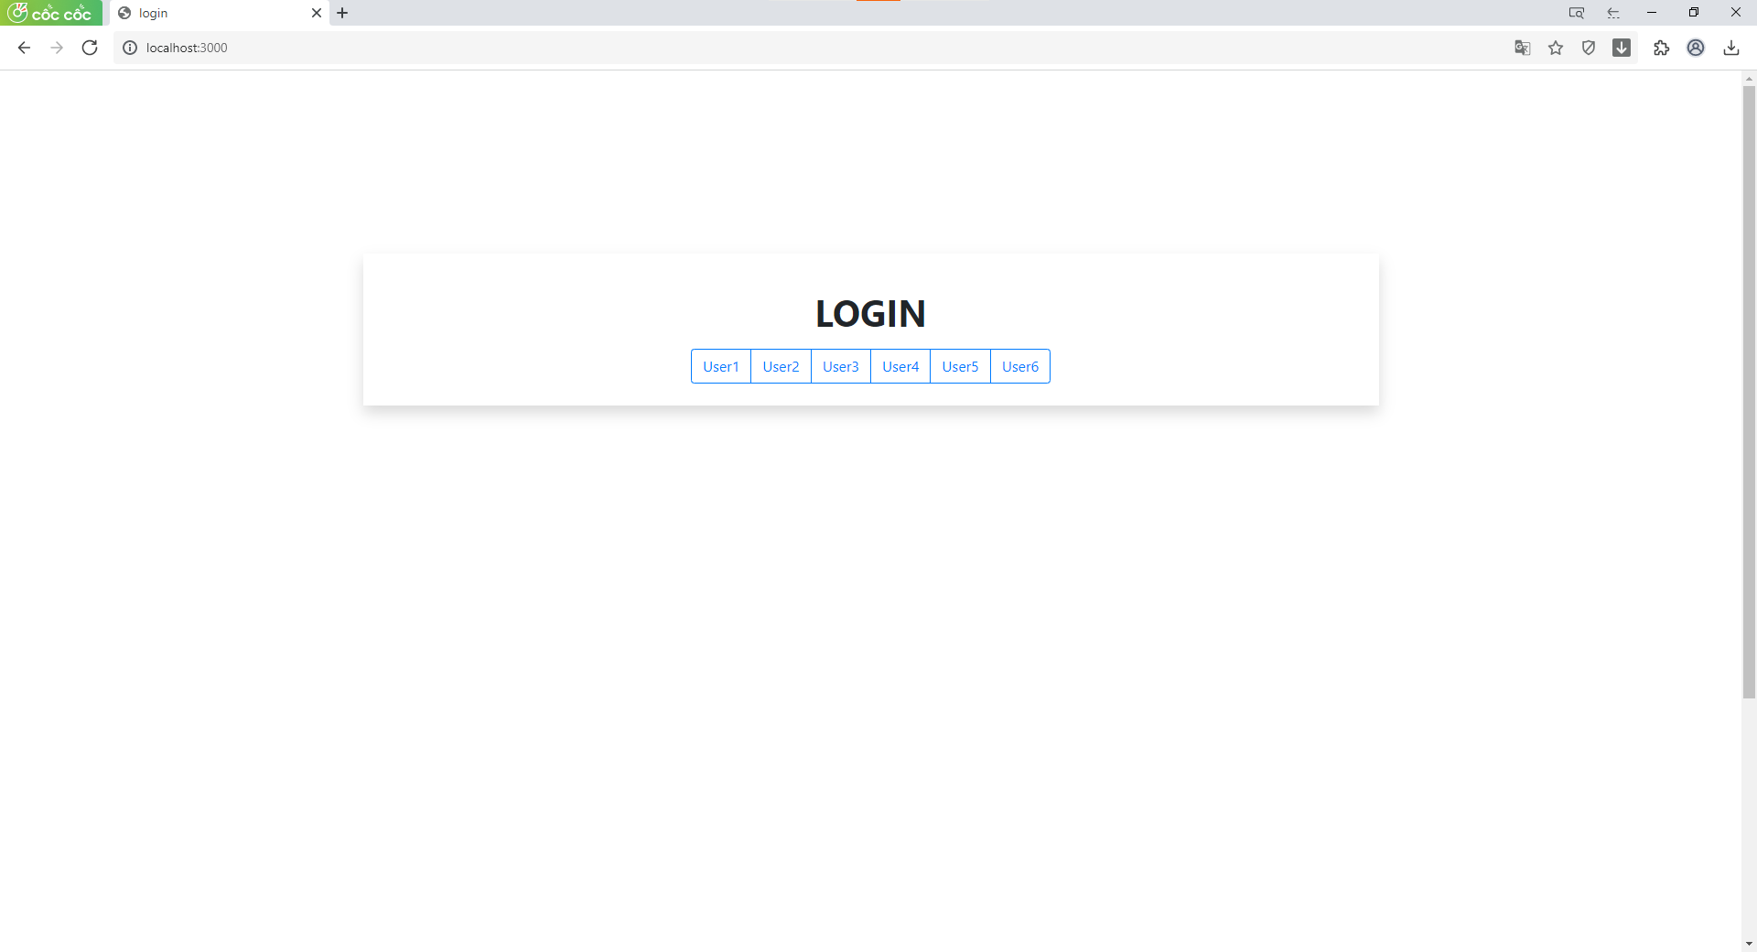

* Sau khi chọn user, website sẽ xuất hiện thông báo là thành công.
* Website sẽ chuyển sang giao diện chat.

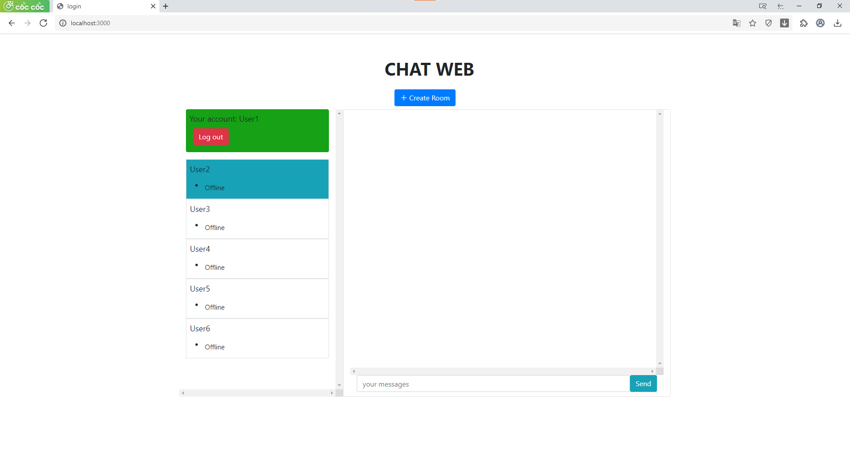

* Nếu website khác đang sử dụng tài khoản user mà người dùng đang chọn tới, website sẽ hiện thông báo có website khác đang sử dụng này và kêu người dùng chọn tài khoản user khác.

- 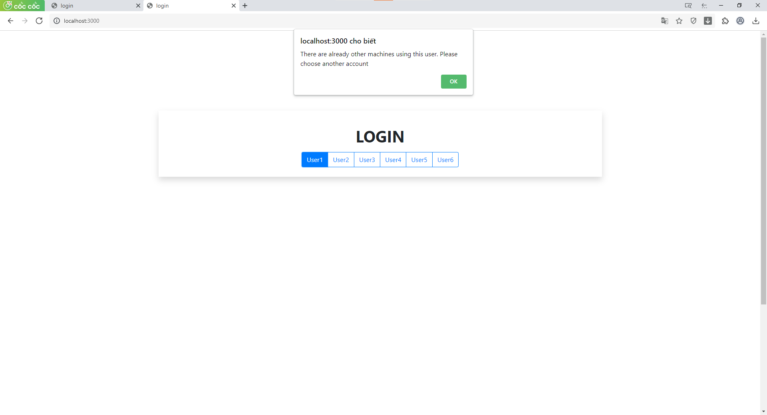

* Sau khi đăng nhập thành công, nếu có tài khoản user khác đang sử dụng thì website sẽ hiện tài khoản user đó là online

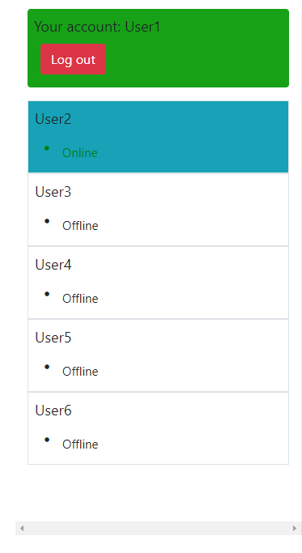

* Chúng ta có thể đăng xuất tài khoản đó và chọn tài khoản khác bằng các chọn Log out
* Website sẽ xuất hiện thông báo đăng xuất thành công và trở về giao diện chọn tài khoản user

**Nhắn tin nhắn riêng tư**

* Chỉ định một tài khoản user bên tay trái để nhắn tin nhắn riêng tư tới tài khoản user đó.
* Tin nhắn sẽ chỉ đến tài khoản user mà ta chỉ định

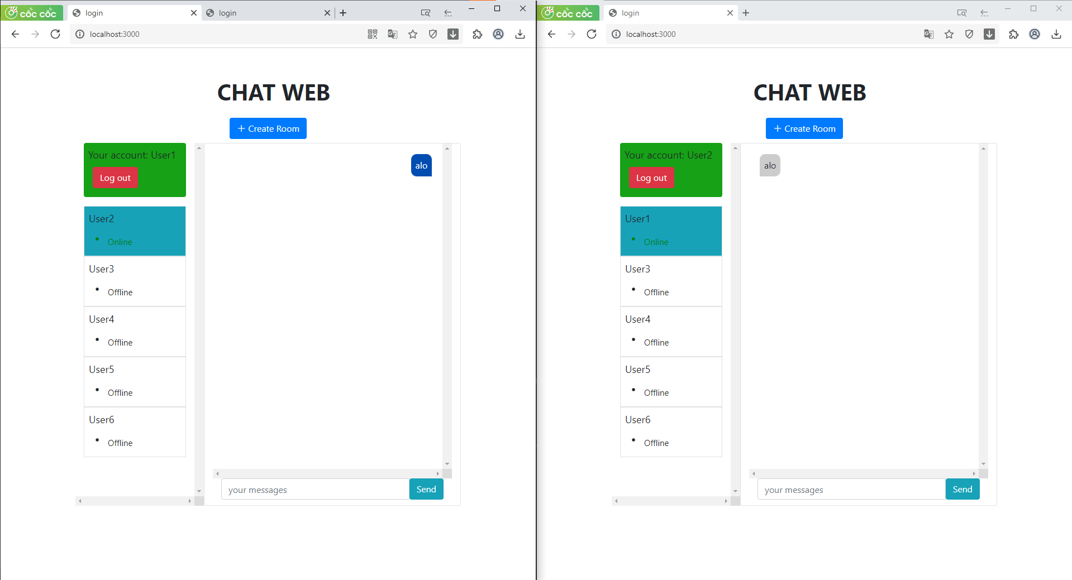

**Nhắn tin theo nhóm**

* Nhấn vào nút create room để tạo nhóm nhắn tin chung
* Nhập thông tên nhóm và chỉ định các user sẽ tham gia.

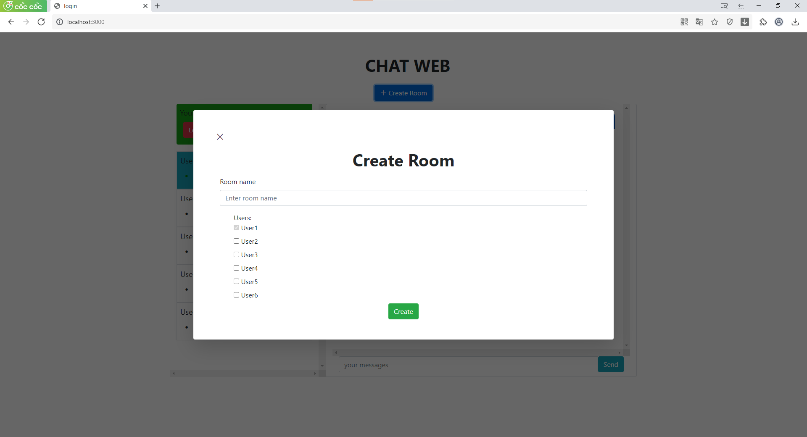

* Sau đó điền thông tin xong, chúng ta nhấn vào nút create để tạo nhóm
* Website sẽ hiện thông báo tạo nhóm thành công và xuất hiện ô thông tin của nhóm mà ta vừa mới nhập ở bên tay trái.

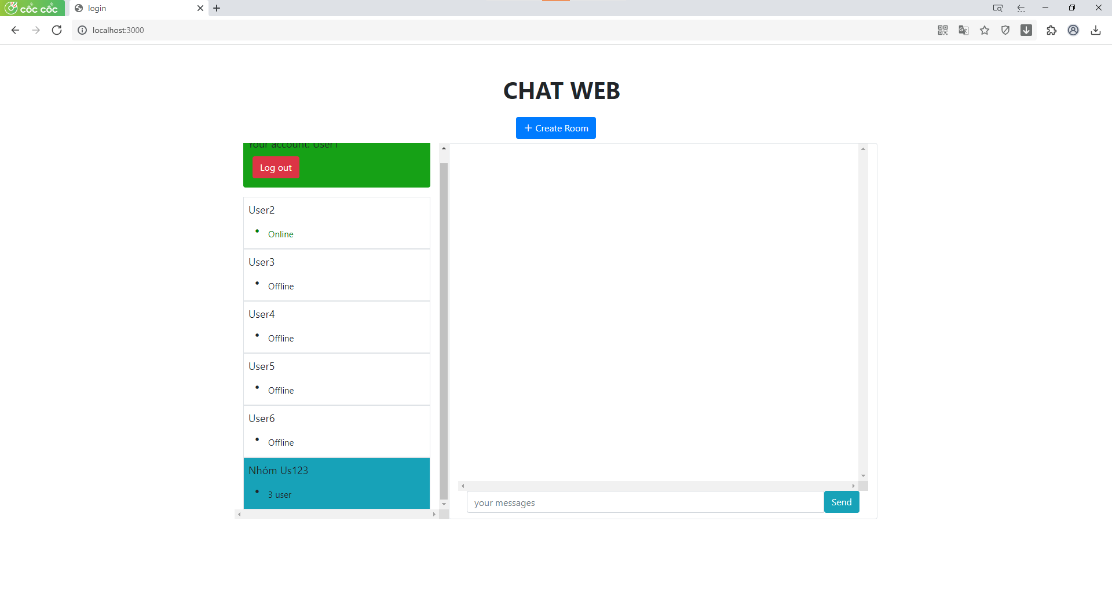

* Nếu website khác đang sử dụng tài khoản user có trong nhóm vừa mới tạo, website sẽ xuất hiện thông báo bạn được vào nhóm.

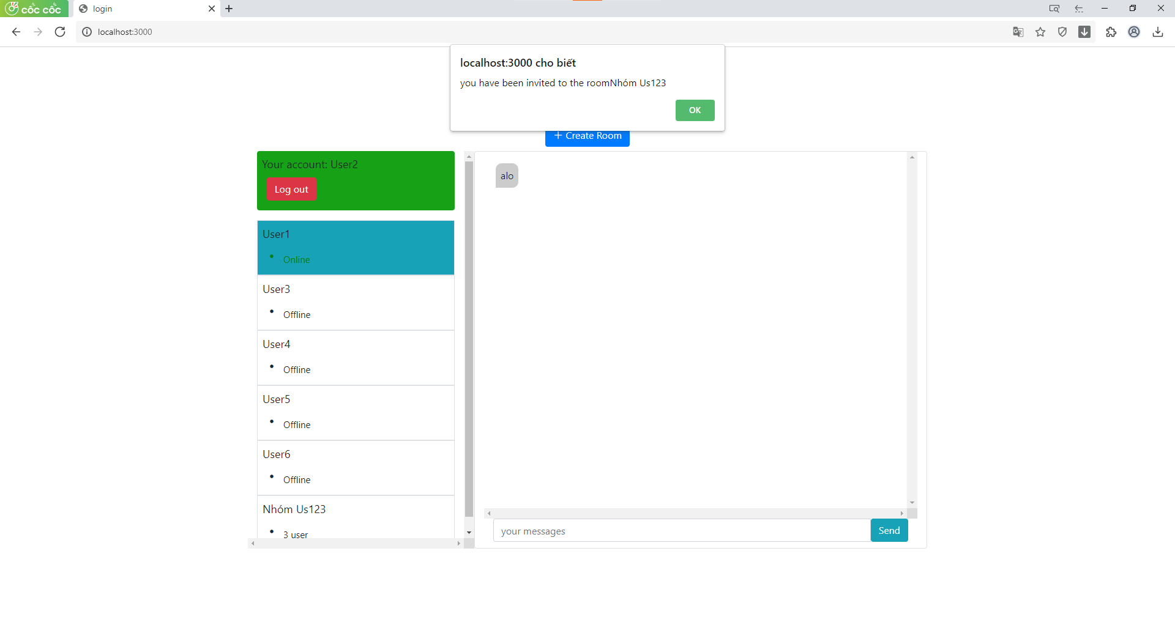

* Để nhắn tin vào nhóm, chúng ta sẽ nhấn vào ô nhóm mà ta muốn nhắn.
* Nhập đoạn tin nhắn và nhấn nút gửi
* Đoạn tin nhắn sẽ được gửi đến tất cả các tài khoản user ở trong nhóm đó.

